Slovné úlohy na obvod a obsah trojuholníka
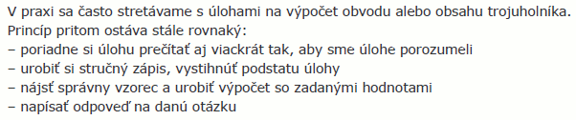

Príklad č.1

Príklad č.2

Príklad č.3

Príklad č.4

